Cô giáo Trần Thị Hồng – Một giáo viên trẻ đầy tâm huyết
“Trên những nẻo đường của tổ quốc xinh tươi, có những loài hoa thơm đậm đà sắc gương, có những bài ca nghe rạo rực lòng người, bài ca ấy loài hoa ấy đẹp như em, người giáo viên nhân dân…” Lời ca ấy, hơn đôi lần khiến tôi suy ngẫm, bâng khuâng rồi biết ơn, trân quý vô ngần công lao to lớn của những người ngày đêm thầm lặng, lái biết bao chuyến đò đưa khách qua sông. Và trên chính ngôi THCS Vạn Phúc thân yêu, tôi đã bắt gặp một người lái đò như thế cô Trần Thị Hồng – Một giáo viên dạy bộ môn Giáo dục thể chất năng động, tâm huyết và say mê với nghề nghiệp.
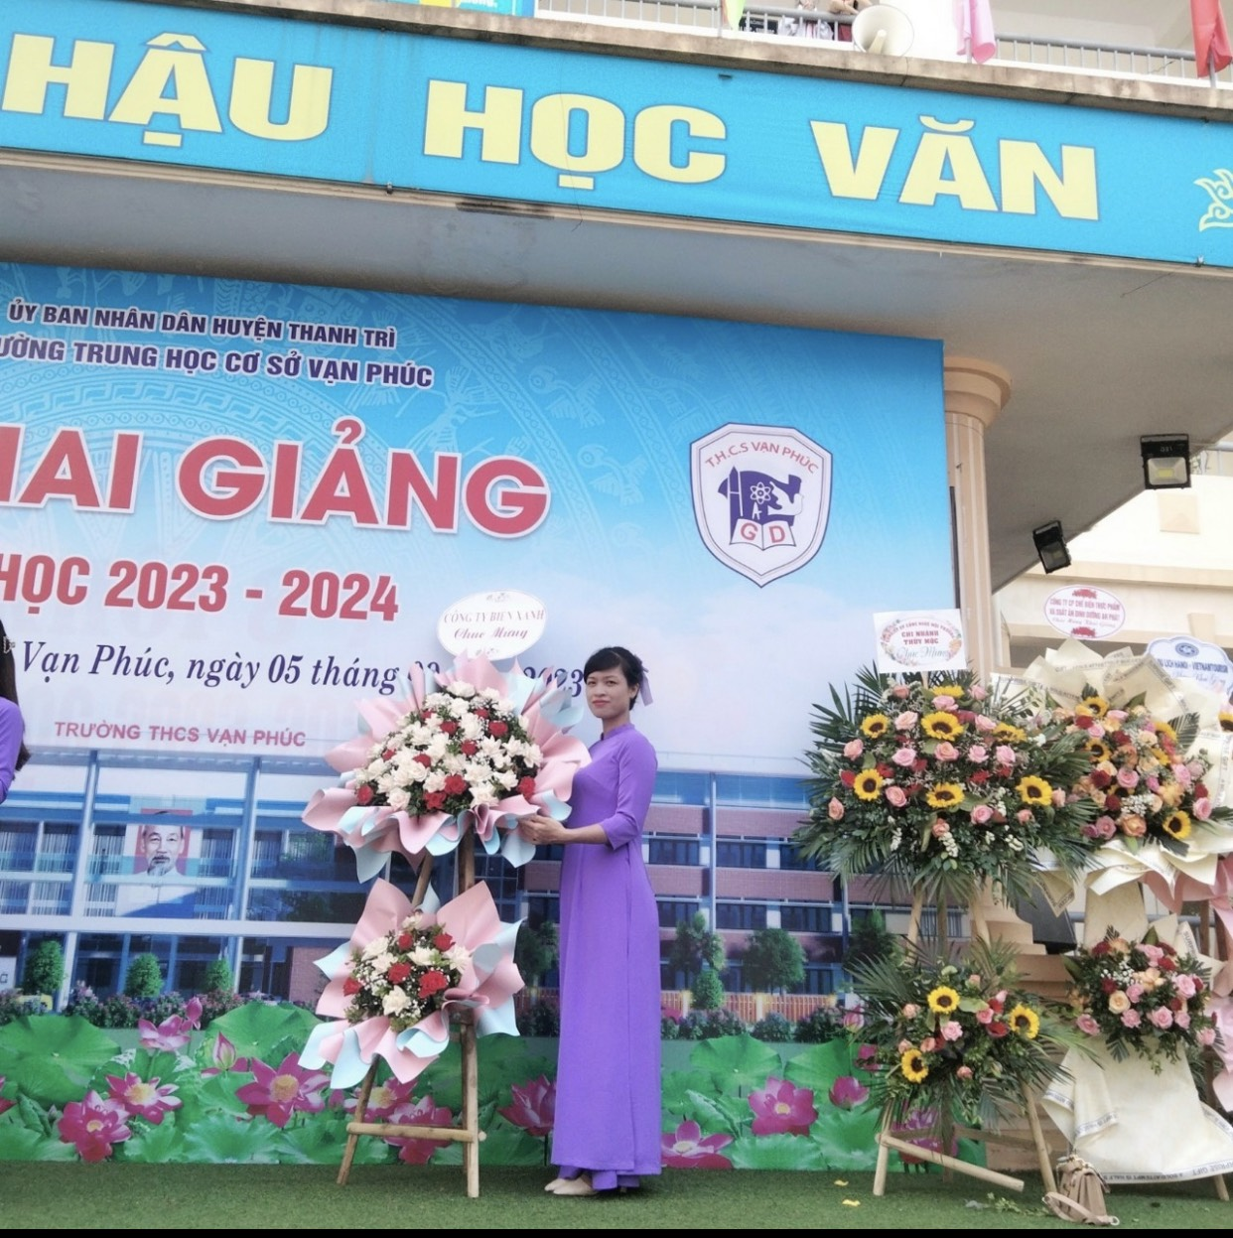
Ngay từ khi mới ra trường với chuyên môn vững vàng, cô không chấp nhận cách giảng dạy theo lối mòn cũ kĩ, mà luôn tìm tòi, đổi mới phương pháp trong từng bài giảng khiến học sinh học rất thích thú. Những giờ dạy của cô luôn cuốn hút học sinh ngay từ những phút đầu của tiết học cho đến khi kết thúc giờ học. Các em học sinh đã từng học cô luôn rất ấn tượng về một cô giáo có giọng nói nhẹ nhàng, truyền cảm và cách dạy luôn luôn mới mẻ. Kết quả mà cô đạt được từ sự tìm tòi, đổi mới ấy chính là sự trưởng thành của các thế hệ học trò mà cô đã truyền dạy với nhiệt huyết, lòng yêu nghề, yêu trẻ, khao khát được cống hiến, được dạy dỗ, uốn nắn những “Chủ nhân tương lai của đất nước”, được thắp lửa cho học trò, cô đã luôn miệt mài trăn trở với nghề, không ngừng học hỏi, tìm tòi và vận dụng sáng tạo những phương pháp dạy học để phù hợp với từng học sinh để học sinh nào cũng tiến bộ lên từng ngày.
Trong giảng dạy, các phương pháp của cô đều tập trung khơi gợi sự sáng tạo, ham học của các em học sinh, giúp các em phát triển toàn diện về cả năng lực và phẩm chất. Nhắc đến cô, phụ huynh và học sinh nào cũng nhớ đến với lòng biết ơn và cảm phục một nhà giáo trẻ có tâm với nghề. Trong công việc, cô luôn bám sát vào kế hoạch và nhiệm vụ năm học của nhà trường và của ngành. Đồng thời luôn ứng dụng nhạy bén những thành quả từ những năm học trước để xây dựng cho bản thân một kế hoạch hoạt động cụ thể. Đặc biệt, cô đã lồng ghép giáo dục kỹ năng sống, để giáo dục đạo đức, giúp các em học sinh hình thành được nhiều nhân cách tốt cho cuộc sống hiện tại và cuộc sống sau này.
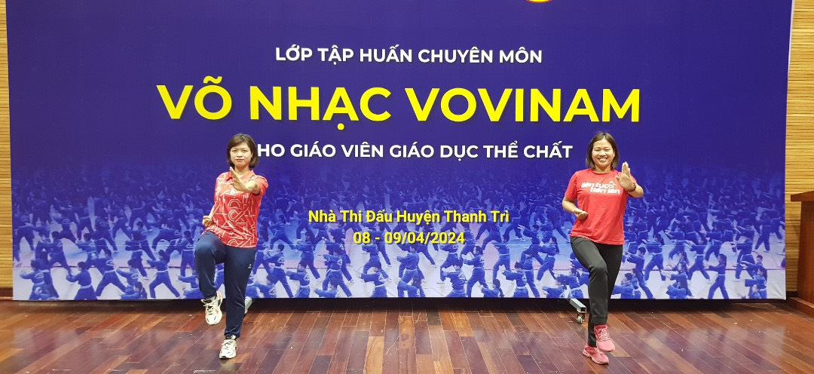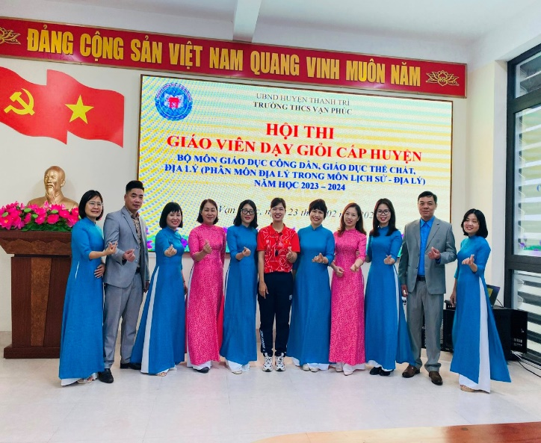
Trong đội ngũ cán bộ, giáo viên tiêu biểu của trường THCS Vạn Phúc thì cô giáo Trần Thị Hồng xứng đáng là một tấm gương sáng, tấm gương đạo đức hết lòng vì sự nghiệp trồng người vì thế hệ tương lai mai sau. Cô giáo luôn cố gắng thực hiện tốt các hoạt động của nhà trường, có nhiều tiết dạy hay và sáng tạo. Cô luôn nhắc nhở, động viên các giáo viên trong tổ thực hiện tốt quy chế chuyên môn. Cô luôn nhiệt tình và đi đầu trong công việc, thực hiện tốt các phong trào thi đua, các cuộc vận động do trường phát động, tham gia vào các hội thi như: hội thi giáo viên dạy giỏi, hội thi làm đồ dùng học tập,... Là một giáo viên có năng lực, cô giáo Trần Thị Hồng luôn nhiệt tình trong công tác tự học và tham gia bồi dưỡng các buổi học tập, trau dồi chuyên môn nghiệp vụ, giúp đỡ đồng nghiệp, nhất là những giáo viên trẻ, mới vào nghề hay mới chuyển khối. Vì vậy mà giáo viên trong tổ luôn có sự đoàn kết, giúp đỡ nhau cùng tiến bộ và coi nhau như người thân trong một gia đình. Trước những tâm huyết, đổi mới, sáng tạo của cô, rất nhiều học trò đã bày tỏ lòng yêu mến, biết ơn cô qua những bài tri ân đầy ý nghĩa. Các bậc phụ huynh thì phấn khởi, tin tưởng gửi gắm con em mình cho nhà trường. Còn đồng nghiệp thì cảm mến và khâm phục một người vừa có tâm, vừa có tài như cô.
Có thể nói, cô Trần Thị Hồng đã truyền cho lớp đoàn viên trẻ nói riêng và tất cả những người giáo viên như tôi ngọn lửa của sức trẻ, của niềm đam mê, nhiệt huyết và bản lĩnh vượt qua mọi khó khăn. Đất nước cần lắm những tấm gương như cô để vươn cao, vươn xa, để bước tới đài vinh quang cùng sánh vai với các cường quốc năm châu như lời Bác kính yêu lúc sinh thời hằng mong muốn. Một điều đáng quý hơn cả, đó là tình cảm mà cô dành cho đồng nghiệp, một sự lắng nghe chia sẻ và cảm thông sâu sắc. Cô dành cho chúng tôi những lời động viên, khích lệ, những lời góp ý chân thành nhất. Đó không đơn giản là quan hệ đồng nghiệp mà là tình bạn, tình anh chị em cao cả. Cô giáo Trần Thị Hồng chính là bông hoa rực rỡ, tỏa ngát hương thơm, tô thêm vẻ đẹp cho vườn hoa muôn màu của Trường THCS Vạn Phúc thân yêu!

